**项目架构演进：**

**ALL IN ONE**

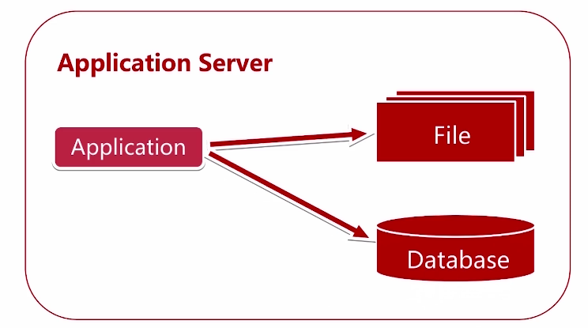

**文件、数据库、业务服务器分离**

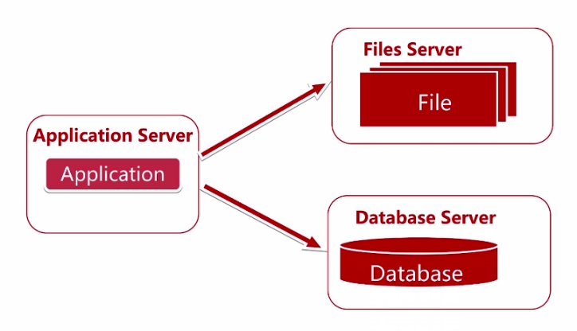

**缓存重要数据。二八原则，80%的数据操作集中再20%的数据上，所以要对数据进行缓存；具体使用哪种缓存方案，根据具体的业务需求分析。**

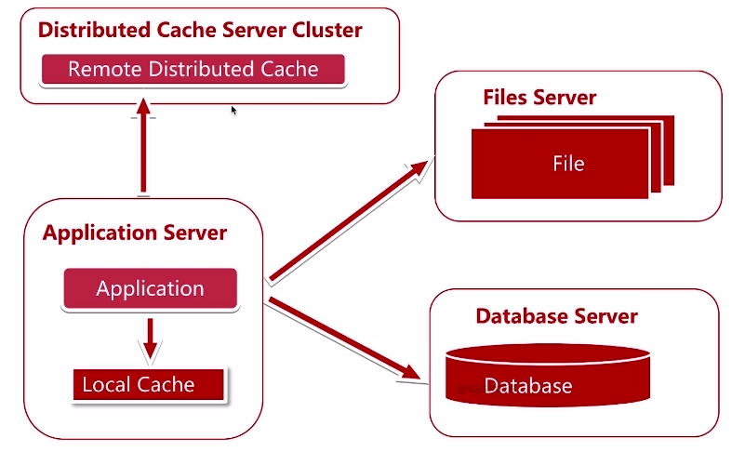

**负载均衡服务器**

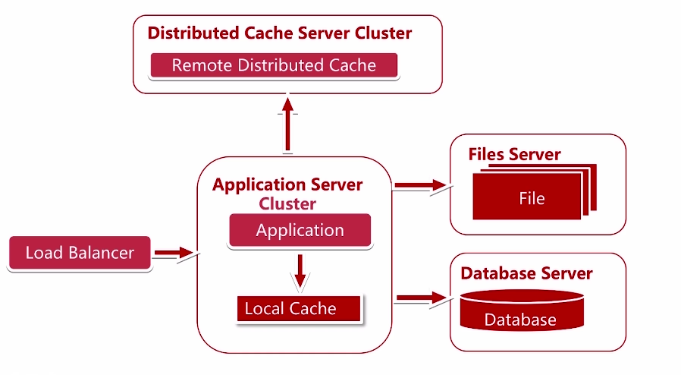

**负载均衡常用策略：**

1. **粘滞会话，每个用户会被指定到固定的服务器上去获取信息。解决了Session共享的问题，缺点是：服务器重启，该台服务器上的数据Session消失；负载均衡服务器有状态，不利于容灾。**

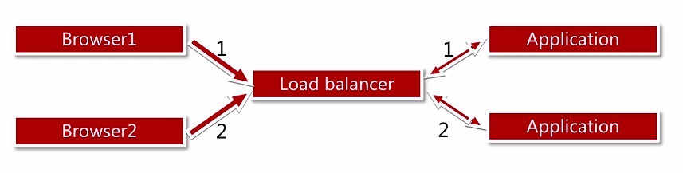

1. **Session Copy。容灾，缺点：需要不断同步，占用带宽；大量用户在线，服务器占用的内存过多。**

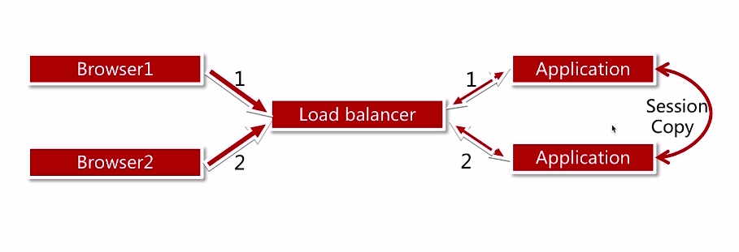

1. **基于Cookie，用户访问时自带Session信息。缺点：Cookie有长度限制；Cookie保存在客户端，安全性存在问题。**

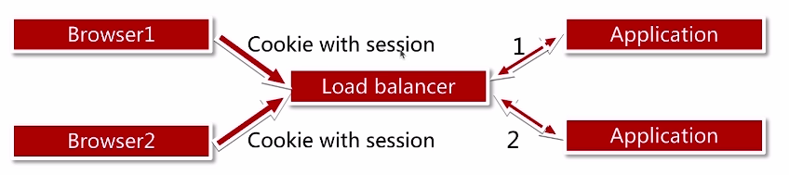

1. **Session Server。**

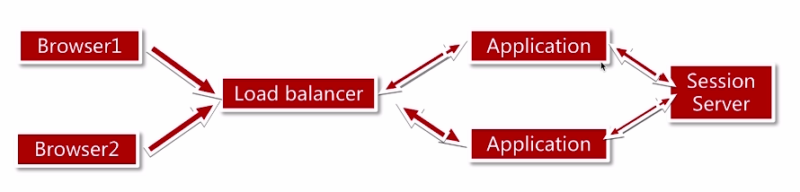

**数据库读写分离**

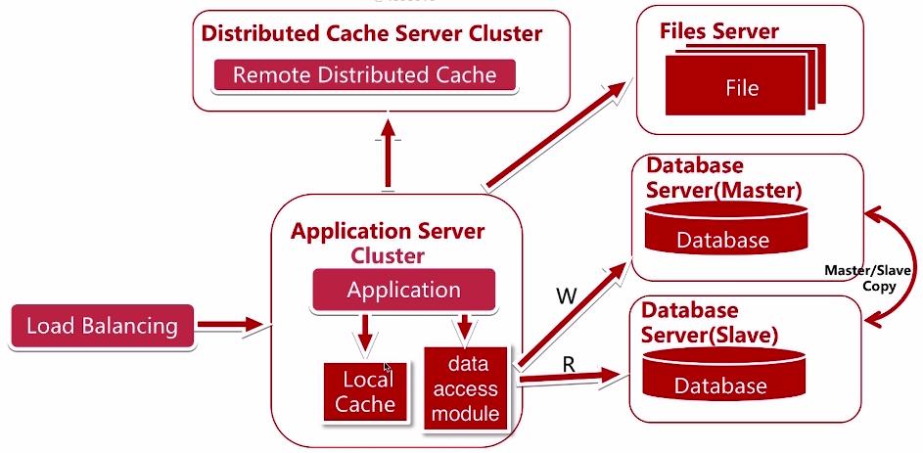

**CDN、反向代理服务器**

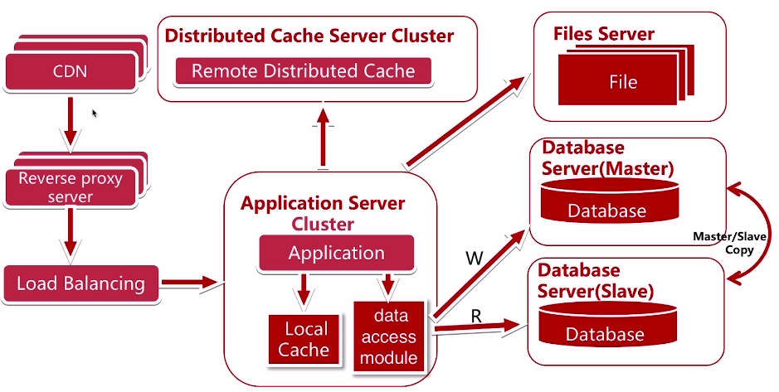

**文件服务器集群**

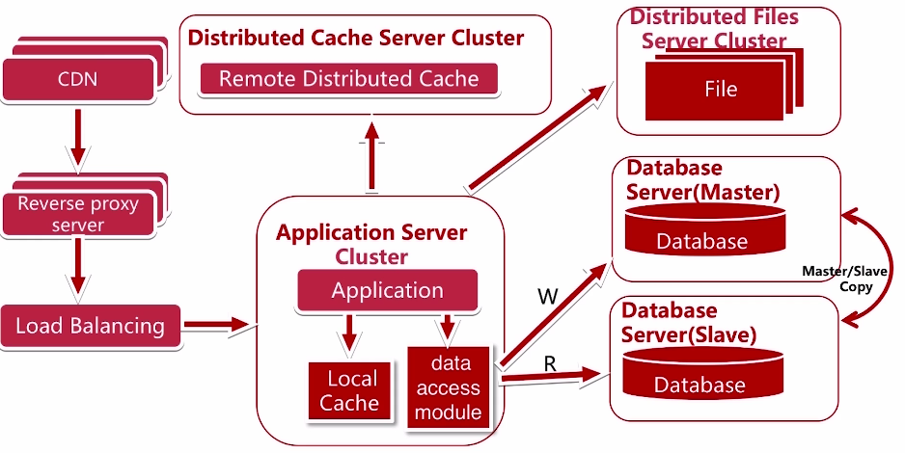

**数据库垂直拆分**

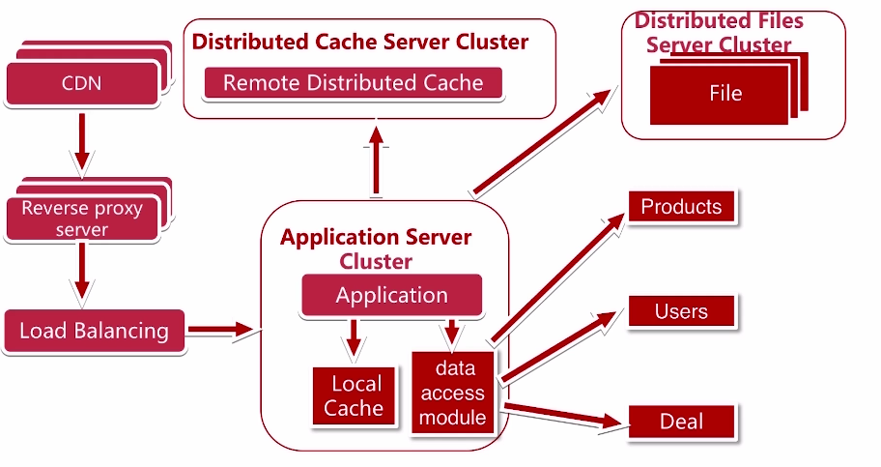

**数据库水平拆分**

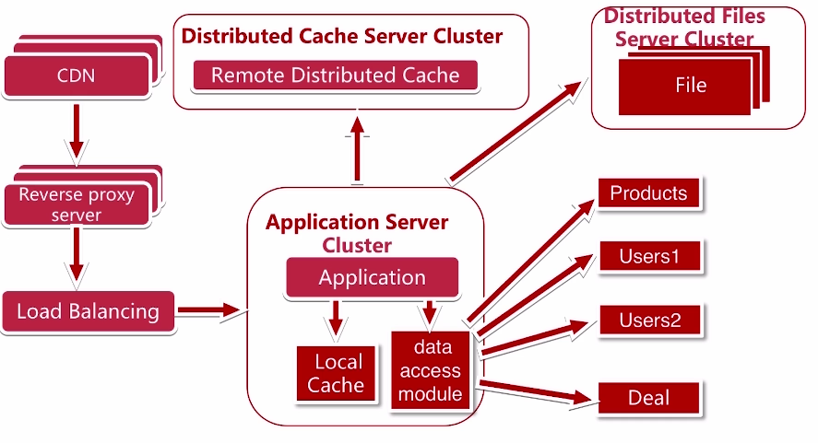

**拆分搜索引擎、NoSQL**

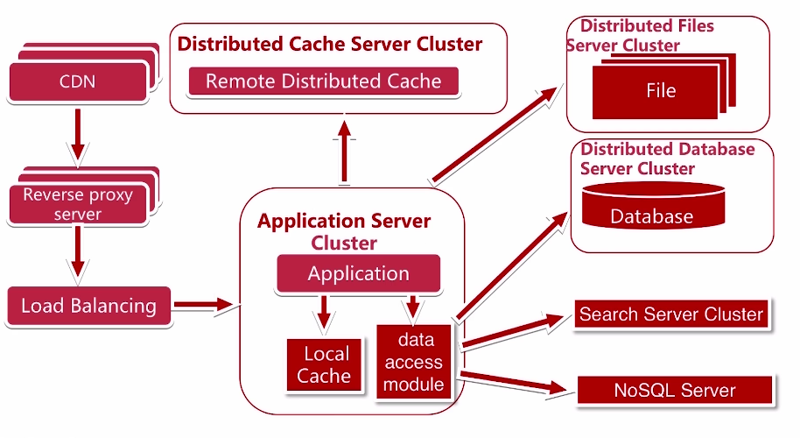

**负载均衡服务器，做主从互备，容灾。**

**需要继续思考的问题**

